嶺東科技大學應用外語系實務專題報告 STEAM: ARTS-The Development of Teaching Aids 中華民國000年00月
嶺東科技大學應用外語系
實務專題報告



STEAM: ARTS 產品教具開發
STEAM: ARTS – The Development of Teaching Aids

指導教師：○○○ 教授
組 員： A58E001 ○○○
A58E002 ○○○
A58E003 ○○○
A58E004 ○○○
A58E005 ○○○

中 華 民 國 000 年 00 月

摘要
○○○○○○○○○○○○○○○○○○○○○○○○，○○○○○○○○○○○○○○○○○○○○○○○○○○○○○○○○，○○○○○○○○○○○○○○○○○○○○○○○○，○○○○○○○○○○○○○○○○○。○○○○○○○○○○，○○○○○○○○○○○○○○○○○○○，○○○○○○○○○○○○○○○○○○○○○○○○○○○○○○○○○○○○○○○。○○○○○○○○○○○○○○○○○○○○○，○○○○○○○○○，○○○○○○○○○○○○○○○，○○○○○○○○○○○○○○○○○○○○○○○，○○○○○○○○○○○○○○○○，○○○○○○○○○○○○○○，○○○○○○○○○○○○○○○○○○○○○○○○○，○○○○○○○○○○○○○○○○○○○○○○○○○○○○○○○○○○○○○○○○○○○。

關鍵詞：○○○、○○○、○○○

Abstract
○○○○○○○○○○○○○○○○○○○○○○○○，○○○○○○○○○○○○○○○○○○○○○○○○○○○○○○○○, ○○○○○○○○○○○○○○○○○○○○○○○○, ○○○○○○○○○○○○○○○○○. ○○○○○○○○○○, ○○○○○○○○○○○○○○○○○○○, ○○○○○○○○○○○○○○○○○○○○○○○○○○○○○○○○○○○○○○○.○○○○○○○○○○○○○○○○○○○○○, ○○○○○○○○○, ○○○○○○○○○○○○○○○, ○○○○○○○○○○○○○○○○○○○○○○○, ○○○○○○○○○○○○○○○○, ○○○○○○○○○○○○○○, ○○○○○○○○○○○○○○○○○○○○○○○○○○○○○○○○○○○○○○○○○○○○○○○.

Keywords: ○○○, ○○○, ○○○

Table of Contents
Chinese Abstract i
English Abstract ii
Contents iii
Chapter One: Overview 1
Chapter Two: Process 3
Chapter Three: Results 7
3.1 Results 7
3.2 Feedback 8
Appendix 18

CHAPTER ONE
OVERVIEW
According to the development of STEAM education, more and more people enjoy learning. ○○○○○○○○○○○○○○○○○○○○○○○, ○○○○○○○○○○○○○○○○○○○○○○○○, ○○○○○○○○○○○○○○○○○. ○○○○○○○○○○○○○○○○○○, ○○○○○○○○○○○○○○○○○. ○○○○○○○○○○, ○○○○○○○○○○○○○○○○○○○, ○○○○○○○○○○○○○○○○○○○○○○○○○○○○○○○○○○○○○○○.○○○○○○○○○○○○○○○○○○○○○, ○○○○○○○○○, ○○○○○○○○○○○○○○○, ○○○○○○○○○○○○○○○○○○○○○○○, ○○○○○○○○○○○○○○○○, ○○○○○○○○○○○○○○, ○○○○○○○○○○○○○○○○.
○○○○○○○○○○○○○○○○○○○○○○○○，○○○○○○○○○○○○○○○○○○○○○○○○○○○○○○○○, ○○○○○○○○○○○○○○○○○○○○○○○○, ○○○○○○○○○○○○○○○○○. ○○○○○○○○○○, ○○○○○○○○○○○○○○○○○○○, ○○○○○○○○○○○○○○○○○○○○○○○○○○○○○○○○○○○○○○○.○○○○○○○○○○○○○○○○○○○○○, ○○○○○○○○○, ○○○○○○○○○○○○○○○, ○○○○○○○○○○○○○○○○○○○○○○○, ○○○○○○○○○○○○○○○○, ○○○○○○○○○○○○○○, ○○○○○○○○○○○○○○○○○○○○○○○○○○○○○○○○○○○○○○○○○○○○○○○.

CHAPTER TWO
PROCESS
There are several steps in the process, including communicating with teachers and companies, analyzing the usage of teaching aids, and so on. ○○○○○○○○○○○○○○○○○○○○○○○, ○○○○○○○○○○○○○○○○○○○○○○○○, ○○○○○○○○○○○○○○○○○. ○○○○○○○○○○○○○○○○○○, ○○○○○○○○○○○○○○○○○. ○○○○○○○○○○, ○○○○○○○○○○○○○○○○○○○, ○○○○○○○○○○○○○○○○○○○○○○○○○○○○○○○○○○○○○○○.○○○○○○○○○○○○○○○○○○○○○, ○○○○○○○○○, ○○○○○○○○○○○○○○○, ○○○○○○○○○○○○○○○○○○○○○○○, ○○○○○○○○○○○○○○○○, ○○○○○○○○○○○○○○, ○○○○○○○○○○○○○○○○.
○○○○○○○○○○○○○○○○○○○○○○○○，○○○○○○○○○○○○○○○○○○○○○○○○○○○○○○○○, ○○○○○○○○○○○○○○○○○○○○○○○○, ○○○○○○○○○○○○○○○○○. ○○○○○○○○○○, ○○○○○○○○○○○○○○○○○○○, ○○○○○○○○○○○○○○○○○○○○○○○○○○○○○○○○○○○○○○○.○○○○○○○○○○○○○○○○○○○○○, ○○○○○○○○○, ○○○○○○○○○○○○○○○, ○○○○○○○○○○○○○○○○○○○○○○○, ○○○○○○○○○○○○○○○○, ○○○○○○○○○○○○○○, ○○○○○○○○○○○○○○○○○○○○○○○○○○○○○○○○○○○○○○○○○○○○○○○.

CHAPTER THREE
RESULTS
3.1 Results
Op Art Spinners
Students create their own hand-held “fidget spinners” as kinetic art — discs, gears, and designs that rotate around a center axis. When patterns and colors on multiple layers spin together, they can fool the eye and create colorful illusions. Take one for a spin!
https://www.youtube.com/watch?v=8dLb2GatwsA
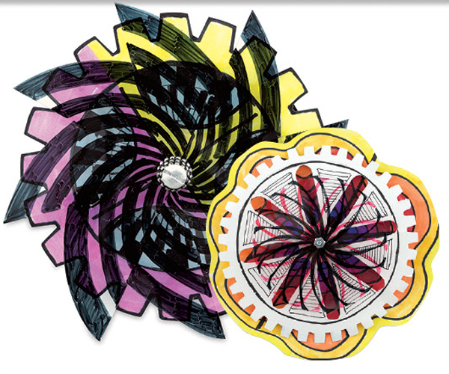

Materials
• Bienfang Bristol Board
• Helix Bow Compass
• Grafix Dura-Lar Clear Acetate Alternative
• Books by Hand Screw Posts
• Pilot Frixion Colors Marker Pens
• Pilot Extra Fine Point Permanent Marker
• Roylco Jumbo Stencil Set (optional)
• Staedtler Triangular Colored Pencils (optional)

3.2 Feedback

OOO’s Feedback
I participated in this project with three classmates from August, 2022 to June, 2023. I think it’s a great experience for me because I learned a lot of things during the process.
○○○○○○○○○○○○○○○○○○○○○○○○，○○○○○○○○○○○○○○○○○○○○○○○○○○○○○○○○, ○○○○○○○○○○○○○○○○○○○○○○○○, ○○○○○○○○○○○○○○○○○. ○○○○○○○○○○, ○○○○○○○○○○○○○○○○○○○, ○○○○○○○○○○○○○○○○○○○○○○○○○○○○○○○○○○○○○○○.○○○○○○○○○○○○○○○○○○○○○, ○○○○○○○○○, ○○○○○○○○○○○○○○○, ○○○○○○○○○○○○○○○○○○○○○○○, ○○○○○○○○○○○○○○○○, ○○○○○○○○○○○○○○, ○○○○○○○○○○○○○○○○○○○○○○○○○○○○○○○○○○○○○○○○○○○○○○○.
○○○○○○○○○○○○○○○○○○○○○○○○，○○○○○○○○○○○○○○○○○○○○○○○○○○○○○○○○, ○○○○○○○○○○○○○○○○○○○○○○○○, ○○○○○○○○○○○○○○○○○. ○○○○○○○○○○, ○○○○○○○○○○○○○○○○○○○, ○○○○○○○○○○○○○○○○○○○○○○○○○○○○○○○○○○○○○○○.○○○○○○○○○○○○○○○○○○○○○, ○○○○○○○○○, ○○○○○○○○○○○○○○○, ○○○○○○○○○○○○○○○○○○○○○○○, ○○○○○○○○○○○○○○○○, ○○○○○○○○○○○○○○, ○○○○○○○○○○○○○○○○○○○○○○○○○○○○○○○○○○○○○○○○○○○○○○○.

APPENDIX


